Durchflussmesser FTMg: Portfolio und Potenzial ausgebaut
Multifunktionssensor von SICK: neue Nennweiten für Ringleitungen und Cloud-Integration für kontinuierliches Druckluftmonitoring
Waldkirch, 31. August 2022 – SICK erweitert die Möglichkeiten des Durchfluss-Messgerätes FTMg zur durchgängigen und smarten Überwachung von Druckluftnetzen und angeschlossenen Verbrauchern. Der Multifunktionssensor für bis zu acht Prozessparameter steht zum einen ab sofort mit neuen Nennweiten DN40 und DN50 für die mechanische Integration in Ringleitungen und übergeordnete Druckluftnetze zur Verfügung. Darüber hinaus können seine Messdaten mit Hilfe der Monitoring App FTMg von SICK in einer smarten Gesamtlösung für ein kostengünstiges und kontinuierliches Druckluftmonitoring genutzt werden.
Der Durchflusssensor FTMg (für: Flow Thermal Meter for gases) misst die Durchflussgeschwindigkeit, den Volumenstrom, das summierte Volumen, den Massenstrom, die summierte Masse, die Energie, den aktuellen Druck und die Temperatur von Druckluft in Pneumatiknetzen. Mit den Nennweiten DN15, DN20 und DN25 konnten bislang schon Messpunkte an oder in der Nähe von druckluftverbrauchenden Maschinen eingerichtet werden. Mit den neuen Nennweiten DN40 und DN50 ist es jetzt möglich, den Multifunktionssensor auch in Druckluft-Ringleitungen zu integrieren. Dies bedeutet, dass das gesamte Druckluftnetz durchgängig mit einer Sensorfamilie überwacht werden kann, die sich durch eine hohe Messdynamik auszeichnet und nahezu druckverlustfrei arbeitet.
Smartes Energiemonitoring besonders für kleinere und mittlere Druckluftznetze
Die Monitoring Box von SICK ist eine Cloud-basierte Plattform für die Zustands- und Prozessüberwachung von Sensoren, Aktuatoren, Maschinen und Anlagen – und ab sofort als schlüsselfertige Lösung für die Druckluftüberwachung insbesondere in kleineren und mittleren Druckluft-Infrastrukturen verfügbar. Sie sammelt und visualisiert über die FTMg-App Live- und historische Verbrauchsdaten von Druckluft sowie von korrelierenden Druck- und Temperaturwerten. Mit dieser Transparenz bietet die Monitoring Box den Betreibern von CNC-Maschinen, Ultraschall-Schweißanlagen, Spritzgießmaschinen, Montagezellen und anderen druckluftverbrauchenden Maschinen und Anlagen zahlreiche Vorteile. Über ein übersichtliches und intuitiv bedienbares Dashboard können Kostentreiber im Netzwerk identifiziert, Mehrverbräuche erkannt und als Alarme ausgegeben sowie Arbeitsempfehlungen für die Optimierung von Wartungsprozessen und Minimierung von Stillstandszeiten generiert werden. Das Monitoring des Druckluftverbrauchs erfolgt daher mit dem Ziel, über einen effizienten Maschinenbetrieb und das Verwenden einwandfreier Pneumatikkomponenten einen kosteneffizienten und nachhaltigen Einsatz dieser Energieform zu gewährleisten.
Monitoring Box und FTMg: Einstieg in eigenes Energiemanagementsystem
Die Komplettlösung aus Monitoring Box und beliebig vielen FTMg im Druckluftnetz ist vor allem für Kunden interessant, die noch kein bestehendes Energiemanagementsystem besitzen. Die Erfassung und Analyse von Druckluftdaten hilft ihnen dabei, Maßnahmen zur Reduzierung des Energieverbrauchs in ihren Pneumatiknetzen abzuleiten, z. B. Einsparungen im An- und Abschaltmanagement, in der Kompressorregelung oder im Spitzenlastmanagement. Darüber hinaus können Betreiber eine Zertifizierung nach DIN EN50001 anstreben, die ihrerseits in Deutschland eine Voraussetzung für die Teilbefreiung von der EEG-Umlage sowie für die Entlastung produzierender Unternehmen von der Strom- und Energiesteuer darstellt. Desweiteren werden im Rahmen des Investitionsprogramms „Bundesförderung für Energieeffizienz in der Wirtschaft“ Investitionen u. a. in Soft- und Hardware für Mess-, Steuerungs- und Regelungstechnik sowie Sensorik gefördert, die im Zusammenhang mit der Einrichtung oder Anwendung eines Energie- oder Umweltmanagementsystems erfolgen.

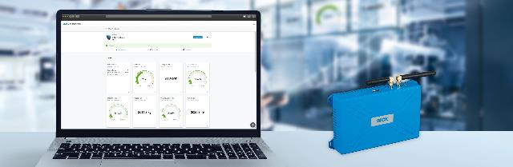 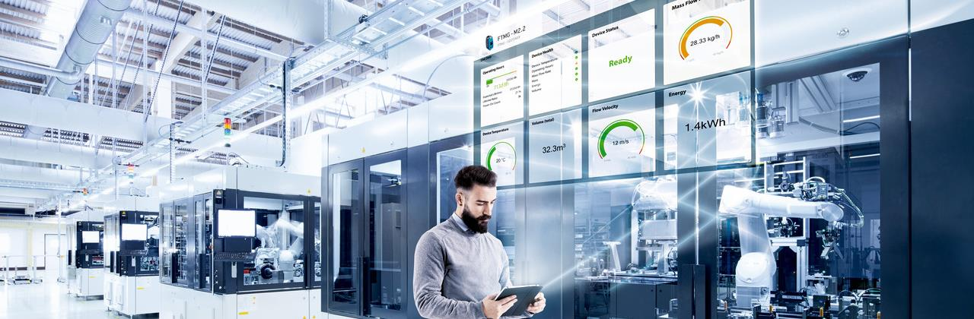
Die Monitoring Box sammelt und visualisiert Live- und historische Verbrauchsdaten von Druckluft sowie von korrelierenden Druck- und Temperaturwerten.

Ansprechpartner
Melanie Jendro │PR Manager │melanie.jendro@sick.de
+49 7681 202-4183 │+49 151 741 035 31

SICK ist einer der weltweit führenden Lösungsanbieter für sensorbasierte Applikationen für industrielle Anwendungen. Das 1946 von Dr.-Ing. e. h. Erwin Sick gegründete Unternehmen mit Stammsitz in Waldkirch im Breisgau nahe Freiburg zählt zu den Technologie- und Marktführern und ist mit mehr als 50 Tochtergesellschaften und Beteiligungen sowie zahlreichen Vertretungen rund um den Globus präsent. Im Geschäftsjahr 2021 beschäftigte SICK mehr als 11.000 Mitarbeiter weltweit und erzielte einen Konzernumsatz von rund 2 Mrd. Euro. Weitere Informationen zu SICK erhalten Sie im Internet unter http://www.sick.com oder unter Telefon +49 (0)7681202-4183.

